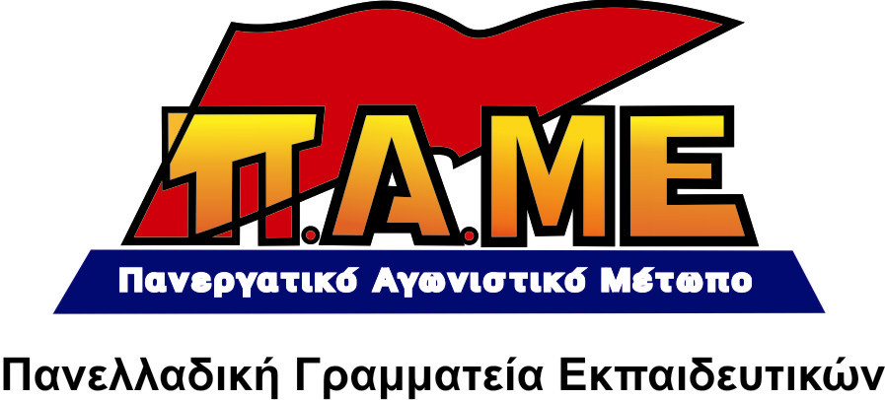
Ντροπή και αίσχος για την ETUCE!
Παίρνει μέρος στους ιμπεριαλιστικούς σχεδιασμούς στην Ουκρανία.
Άμεσα να αποχωρήσουν ΔΟΕ και ΟΛΜΕ.

Στο ενημερωτικό δελτίο της ETUCE (Ευρωπαϊκή Συνδικαλιστική Επιτροπή για την Εκπαίδευση) του Μάρτη, παρουσιάζεται η επίσκεψη που έκανε αντιπροσωπεία της στην Ουκρανία στις 13-14 Μάρτη του 2014!
Εκεί συναντήθηκε με την ηγεσία της ομοσπονδίας εκπαιδευτικών στην Ουκρανία, με τον Υπουργό Παιδείας της νέας φιλοναζιστικής κυβέρνησης, με εκπρόσωπους της πρεσβείας των ΗΠΑ στην Ουκρανία, κ.α. Όπως καταλαβαίνει κανείς επρόκειτο για επίσκεψη καθαρού «συνδικαλιστικού και εκπαιδευτικού χαρακτήρα»….
Σε παλιότερο ψήφισμα που κατάθεσε η Πανελλαδική Γραμματεία Εκπαιδευτικών του ΠΑΜΕ και το οποίο απορρίφθηκε από τις άλλες δυνάμεις σε ΔΟΕ και ΟΛΜΕ τονίζονταν ότι «Η ETUCE αποτελεί συνδικάτο μόνο κατ’ όνομα! Η ουσία της δράσης της έγκειται στον εξωραϊσμό της ΕΕ στα μάτια των εργαζόμενων».
Τώρα τα πράγματα γίνονται ακόμα πιο επικίνδυνα.
Η ETUCE παίρνει θέση ξεκάθαρα υπέρ της λυκοσυμμαχίας της Ευρωπαϊκής Ένωσης, γίνεται μακρύ χέρι της για να προωθήσει –αξιοποιώντας το ρόλο της ως εκπαιδευτικής ένωσης- τις ιμπεριαλιστικές παρεμβάσεις.
Σε αυτή την Ένωση επιμένουν να συμμετάσχουν όλες οι πολιτικές δυνάμεις σε ΟΛΜΕ και ΔΟΕ (ΣΥΡΙΖΑ-ΔΑΚΕ-ΠΑΡΕΜΒΑΣΕΙΣ-ΠΑΣΚ). Να πληρώνουν δηλαδή οι εκπαιδευτικοί συνδρομές για να κάνει ιμπεριαλιστική διπλωματία η ETUCE!
Ιδιαίτερα ο ΣΥΡΙΖΑ που υπερθεματίζει της συμμετοχής σε αυτήν συνδικαλιστική γραφειοκρατία. Μάλιστα ο πρόεδρος της ΟΛΜΕ (ΣΥΡΙΖΑ) είναι μέλος της Εκτελεστικής Επιτροπής της ETUCE.
Οι εκπαιδευτικοί να βγάλουν και από αυτό το γεγονός τα συμπεράσματά τους. Οι συμμαχίες σε διεθνές επίπεδο, δείχνουν το χαρακτήρα των δυνάμεων αυτών.
Είναι φανερό ότι η παραμονή των ΟΛΜΕ και ΔΟΕ στην ETUCE μόνο κινδύνους εγκυμονεί για το συνδικαλιστικό κίνημα.
Και είναι άμεση απαίτηση, εδώ και τώρα να αποχωρήσουν η ΟΛΜΕ και η ΔΟΕ από την ETUCE, όπως επανειλλημένα βάζουν οι δυνάμεις του ΠΑΜΕ και μόνο αυτές.
26 Μάρτη 2014

